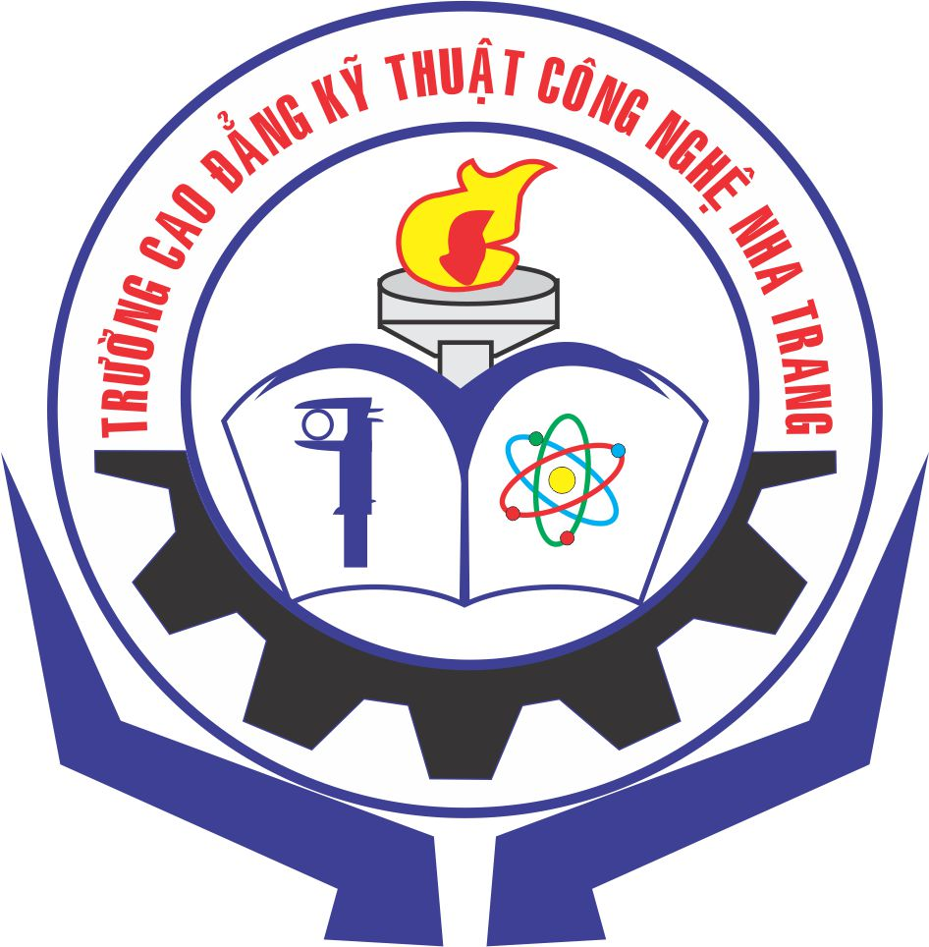 | ỦY BAN NHÂN DÂN TỈNH KHÁNH HÒA  TRƯỜNG CAO ĐẲNG KỸ THUẬT CÔNG NGHỆ NHA TRANG  Địa chỉ: Đường N1, Khu trường học đào tạo và dạy nghề Bắc Hòn Ông - Phước Đồng, Nha Trang, Khánh Hòa  Điện thoại: 0258.3881139 Email: cdktcn@khanhhoa.gov.vn  Fax: 0258.3881139 Website: http://cdktcnnt.edu.vn

QUY TRÌNH
TỔ CHỨC THI TỐT NGHIỆP

Mã hóa | : QT18
Điều chỉnh lần | : Thứ nhất
Hiệu lực từ ngày | : 12/2021

NGƯỜI SOẠN THẢO | TRƯỞNG ĐƠN VỊ  PHỤ TRÁCH | HIỆU TRƯỞNG
Lưu Đức Tuyến | Phạm Minh Hoàng | Nguyễn Văn Lực

1. Mục đích, phạm vi áp dụng
Mẫu số 5
a. Mục đích:
Quy trình này quy định thống nhất nội dung, trình tự, trách nhiệm, cách thức tổ chức các giai đoạn trong quá trình tổ chức thi tốt nghiệp cho học sinh- sinh viên.
b. Phạm vi áp dụng:
Áp dụng đối với tất cả các phòng, khoa, bộ môn có liên quan và sinh viên học sinh tham gia xét điều kiện dự thi tốt nghiệp trong trường Cao đẳng Kỹ thuật Công nghệ Nha Trang.

2. Định nghĩa và từ viết tắt
a. Định nghĩa: (Không có định nghĩa)
b. Từ viết tắt:
- HĐTTN Hội đồng thi tốt nghiệp
- PBĐCL-KT Phòng Bảo đảm chất lượng – Khảo thí
- BĐCL-KT Phòng Đào tạo
- P.CT-HSSV Phòng Công tác học sinh – sinh viên
- P.KH-TC Phòng Kế hoạch –Tài chính
- GVCN Giáo viên chủ nhiệm
- HSSV Học sinh -Sinh viên;
- THPT Trung học phổ thông
- THCS Trung học cơ sở
3. Lưu đồ (Xem trang 3)
4. Đặc tả (Xem trang 4 đến 7)

ĐẶC TẢ QUY TRÌNH TỔ CHỨC THI TỐT NGHIỆP

TT | Tên bước công việc | Nội dung | Bộ phận/ Người thực hiện | Bộ phận/ Người phối hợp thực hiện | Kết quả đạt được | Hạn hoàn thành | Biểu mẫu
 | Bước 1.  Xây dựng kế hoạch | Xây dựng kế hoạch thi tốt nghiệp trình Hiệu trưởng ký. | P. BĐCL-KT | P. Đào tạo | Kế hoạch thi | Trước ngày thi 35 ngày
 | Bước 2.  Thành lập Hội đồng thi tốt nghiệp | Tham mưu ra QĐ thành lập Hội đồng thi tốt nghiệp | P. BĐCL-KT | P. Đào tạo | QĐ thành lập Hội đồng thi tốt nghiệp | Trước ngày thi 30 ngày
 | Bước 3.  Thành lập các ban giúp việc Hội đồng thi | - Căn cứ vào danh sách kết quả xét đủ điều kiện dự thi;  - Thành lập Ban thư ký, Ban đề thi, Ban coi thi, Ban chấm thi, Ban khóa luận tốt nghiệp, Các ban khác… | P. BĐCL-KT | Các đơn vị | Các Quyết định thành lập các ba giúp việc Hội đồng thi | Trước ngày thi đầu tiên ít nhất 5 ngày.
 | Bước 4.  Nhập dữ liệu, sắp xếp phòng thi | Căn cứ danh sách đủ điều kiện dự thi tốt nghiệp đã được duyệt, Bộ phận nhập dữ liệu và sắp xếp phòng thi; mỗi phòng thi không quá 24 thí sinh. | Bộ phận nhập dữ liệu và sắp xếp phòng thi | Ban thư ký Hội đồng thi
 | Bước 5.  Bốc đề thi | Tổ chức bốc đề thi | Ban đề thi | Ban giám sát, Ban thư ký Hội đồng thi | Đề thi chính thức và đề thi dự phòng | - Đề thi thực hành bốc trước ngày thi thực hành ít nhất 3 ngày.  - Đề thi lý thuyết bốc trước ngày thi 01 ngày.
 | Bước 6.  In sao đề thi | In sao đề thi, vào bì thi, niêm phong bì thi. | Bộ phân in sao đề thi | Ban giám sát, Ban thư ký Hội đồng thi | Các bì đựng đề thi đã niêm phong | Trước ngày thi chính thức nhiều nhất 01 ngày
 | Bước 7.  Giao nhận đề thi | Quá trình giao nhận đề thi (bì niêm phong) diễn ra tại phòng Hội đồng, ngay trước lúc diễn ra quá trình thi. Việc giao nhận đề thi dưới hình thức bốc thăm giữa Bộ phận giao nhận đề thi (thuộc Ban thư ký) và các nhà giáo coi thi. | Bộ phận giao nhận đề thi; Các nhà giáo coi thi | Ban coi thi, Ban giám sát, Ban thư ký Hội đồng thi | Các bì đựng đề thi đã niêm phong | Ngay trước giờ bắt đầu thi.
 | Bước 8.  Coi thi | Các nhà giáo coi thi sau khi nhận đề thi từ Ban thư ký sẽ trở vể phòng thi để thực hiện các nội dung quy định về coi thi. | Các nhà giáo coi thi | Ban coi thi, Ban giám sát, | Các đề thi được phát đến các thí sinh tại các phòng thi | Trong giờ coi thi. | BM/QT18/BĐCL-KT/01  BM/QT18/BĐCL-KT/02
 | Bước 9.  Giao nhận bài thi | Kết thúc giờ thi, các nhà giáo coi thi thu bài và giao nộp bài thi Bộ phận giao nhận đề thi (thuộc Ban thư ký) tại phòng Hội đồng. | Bộ phận giao nhận đề thi; Các nhà giáo coi thi | Ban coi thi, Ban giám sát, Ban thư ký Hội đồng thi | Các bài thi của HSSV trong các túi đựng bài thi | Ngay sau kết thúc giờ coi thi.
 | Bước 10.  Chấm thi | - Đối với các môn thi lý thuyết, bài thi được đánh phách, rọc phách (thuộc Ban thư ký) rồi mới giao cho Tiểu ban chấm thi.  - Đối với môn thi Thực hành thì quá trình chấm thi được thực hiện đồng thời trong quá trình coi thi do các Tiểu ban coi chấm thi thực hành thực hiện | Ban thư ký,  Các tiểu ban chấm thi | Ban thư ký Hội đồng thi,  Các tiểu ban chấm thi | Kết quả chấm thi từ các Tiểu ban chấm thi. | Hoàn thành chậm nhất 1 tuần sau ngày thi cuối cùng | BM/QT18/BĐCL-KT/03
 | Bước 11.  Tổng hợp kết quả kỳ thi | Ban Thư ký tổng hợp kết quả thi từ các tiểu bản chấm thi tốt nghiệp của toàn trường trình Hiệu trưởng ký. | Ban thư ký | Phòng BĐCL-KT | Bảng kết quả thi tốt nghiệp | Chậm nhất 1 tuần sau ngày cuối cùng chấm thi xong | BM/QT18/BĐCL-KT/05
 | Bước 12.  Công bố kết quả kỳ thi | Ban thư ký đưa kết quá thi lên bảng tin HSSV | Ban thư ký | Phòng BĐCL-KT | Kết quả thi trên bản tin HSSV | Chậm nhất 3 ngày sau khi hoàn thành Bảng tổng hợp kết quả thi | BM/QT18/BĐCL-KT/05
 | Bước 13  Nhận đơn xin phúc khảo | Phòng BĐCL-KT nhận đơn phúc khảo từ thí sinh | Ban thư ký | Phòng BĐCL-KT | Kết quả phúc khảo | Chậm nhất 4 ngày sau khi công bố kết quả thi | BM/QT18/BĐCL-KT/04
 | Bước 14  Chấm phúc khảo | Hội đồng triển khai chấm phúc khảo theo quy định | Ban thư ký,  Các tiểu ban chấm thi liên quan | Phòng BĐCL-KT | Kết quả phúc khảo | Chậm nhất 3 ngày sau khi công bố kết quả thi | BM/QT18/BĐCL-KT/03
 | Bước 15  Chuyển kết quả thi cho phòng Đào tạo | Ban thư ký hoàn tất và chuyển Kết quả thi cho phòng Đào tạo | Ban thư ký | Phòng BĐCL-KT;  Phòng Đào tạo | Kết quả thi cuối cùng | Chậm nhất 1 tuần sau ngày công bố kết quả thi | BM/QT18/BĐCL-KT/05

5. Các công cụ/biểu mẫu/hướng dẫn
STT | Tên công cụ/biểu mẫu/hướng dẫn | Mã hoá
1 | Biên bản vi phạm quy chế thi | BM/QT18/BĐCL-KT/01
2 | Biên bản mở túi đề thi | BM/QT18/BĐCL-KT/02
3 | Biên bản chấm thi | BM/QT18/BĐCL-KT/03
4 | Đơn xin phúc khảo | BM/QT18/BĐCL-KT/04
5 | Kết quả điểm thi tốt nghiệp | BM/QT18/BĐCL-KT/05

